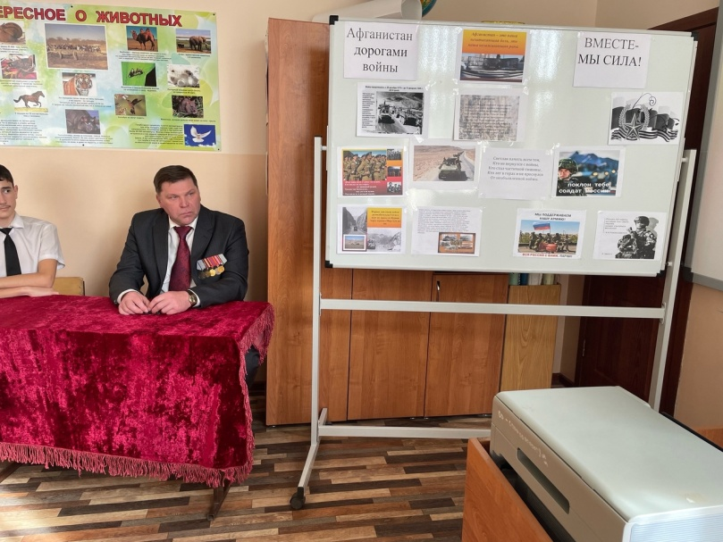"Афганистан - дорогами войны" - урок мужества.  
Председатель совета общероссийской общественной организации "Российский Союз Ветеранов" Афганистана и СВО "Саланг" Кабанов Владимир Ильич произвел впечатление на обучающихся школы. Он рассказал о своей службе, о времени проведенном на территории Афганистана, как менялась жизнь людей при смене власти.

